**设计文档**

# 设计声明

本设计作业全部由个人独立完成，灵感思路来自自己在勤工助学工作中的经历，如有雷同和抄袭，接收审查和处理。

# 设计目标（需求分析）

设计一个帮助理工大学学生事务中心管理和计算勤工助学助理学生工作时长以及酬金的数据库和程序

可能包含的表：

1. 勤工助学助管名单（姓名、学号、学院、助管单位、联系方式、招行卡号）
2. 勤工助学单位（（id）、单位名称、单位联系电话、单位负责人、单位负责人联系电话）
3. 当月勤工助学排班表（星期、时间段、姓名、联系方式）
4. 当月勤工助学时长录入（姓名、学号、学号签入时间、签出时间、时长、总时长（冗余））
5. 当月勤工助学研究生、博士生总时长汇总
6. 当月勤工助学本科生总时长汇总
7. 当月勤工助学酬金发放金额（假定规则中，本科生与研究生博士生不同）

基本功能：

1. 统计录入组织内左右助管当月时长
2. 查询当月个人勤助总时长
3. 勤助人员信息管理（增删改查）
4. 计算当月个人勤工助学酬金

# 设计内容

## 数据库表格

数据库命名为workstudy

数据库服务器命名“.”

表 1-1 系表 (xb)

|  |  |  |  |  |  |
| --- | --- | --- | --- | --- | --- |
| 字段名称 | 字段含义 | 字段类型 | 字段长度 | NULL | 备注 |
| xdh | 系代号 | varchar | 10 |  | PK |
| xmc | 系名称 | char | 15 |  |  |

表 1-2 学校单位 (dw)

|  |  |  |  |  |  |
| --- | --- | --- | --- | --- | --- |
| 字段名称 | 字段含义 | 字段类型 | 字段长度 | NULL | 备注 |
| dwid | 单位编号 | varchar | 10 |  | PK |
| mc | 单位名称 | varchar | 30 |  |  |
| lx | 单位类型 | char | 10 |  |  |
| tel | 单位电话 | char | 15 |  |  |
| addr | 单位地址 | varchar | 20 |  |  |
| principal | 单位负责人 | char | 10 | √ |  |
| printel | 负责人联系 | char | 15 | √ |  |

表 1-3 学生 (xs)

|  |  |  |  |  |  |
| --- | --- | --- | --- | --- | --- |
| 字段名称 | 字段含义 | 字段类型 | 字段长度 | NULL | 备注 |
| xh | 学号 | char | 10 |  | PK |
| xm | 姓名 | char | 10 |  |  |
| xdh | 系代号 | varchar | 10 |  | FK |
| csrq | 出生日期 | date |  | √ |  |
| xb | 性别 | char | 2 | √ |  |
| tel | 联系方式 | char | 15 | √ |  |

表 1-4 录用助管表 (ly)

|  |  |  |  |  |  |
| --- | --- | --- | --- | --- | --- |
| 字段名称 | 字段含义 | 字段类型 | 字段长度 | NULL | 备注 |
| dwid | 单位编号 | varchar | 10 |  | FK1 |
| xh | 学号 | char | 10 |  | PK,FK2 |

表 1-5 银行卡号表(creditcard)

|  |  |  |  |  |  |
| --- | --- | --- | --- | --- | --- |
| 字段名称 | 字段含义 | 字段类型 | 字段长度 | NULL | 备注 |
| xh | 学号 | char | 10 |  | FK |
| cardnum | 银行卡号 | varchar | 20 |  | PK |

银行卡号表本想使用联合主键，但是实现时发现银行卡号被引用为外键时老是提示找不到cardnum匹配外键约束，郁闷之后选择唯一性的银行卡号作为主键

表 1-6 值班录入表 (record)

|  |  |  |  |  |  |
| --- | --- | --- | --- | --- | --- |
| 字段名称 | 字段含义 | 字段类型 | 字段长度 | NULL | 备注 |
| dwid | 单位编号 | varchar | 10 |  | FK |
| xh | 学号 | char | 10 |  | PK,FK |
| rq | 值班日期 | date |  |  | PK |
| checkin | 签入时间 | time |  |  | PK |
| checkout | 签出时间 | time |  |  |  |
| whatwork | 工作内容 | char | 30 | √ |  |

值班录入表本想写一个录入的时间流水号ID，奈何实现过于复杂，所以转而使用联合主键，目的保证同一天同一时间同一人不能有两个时间重叠的记录

本应有一表——总金额，但是为便于实现，实际采用了视图view_money

## 对象规则说明

* 同一个人不能同一时间登记在两个单位工作，即不能时间重叠工作
* 计算酬金时，本科直接按照每个人13RMB/h计算；研究生/博士生按照每个月40小时以内固定（研究生800/博士生1000），超出部分同本科生。（实现时可根据情况改变）

# 功能设计

## ERD

系统ER图

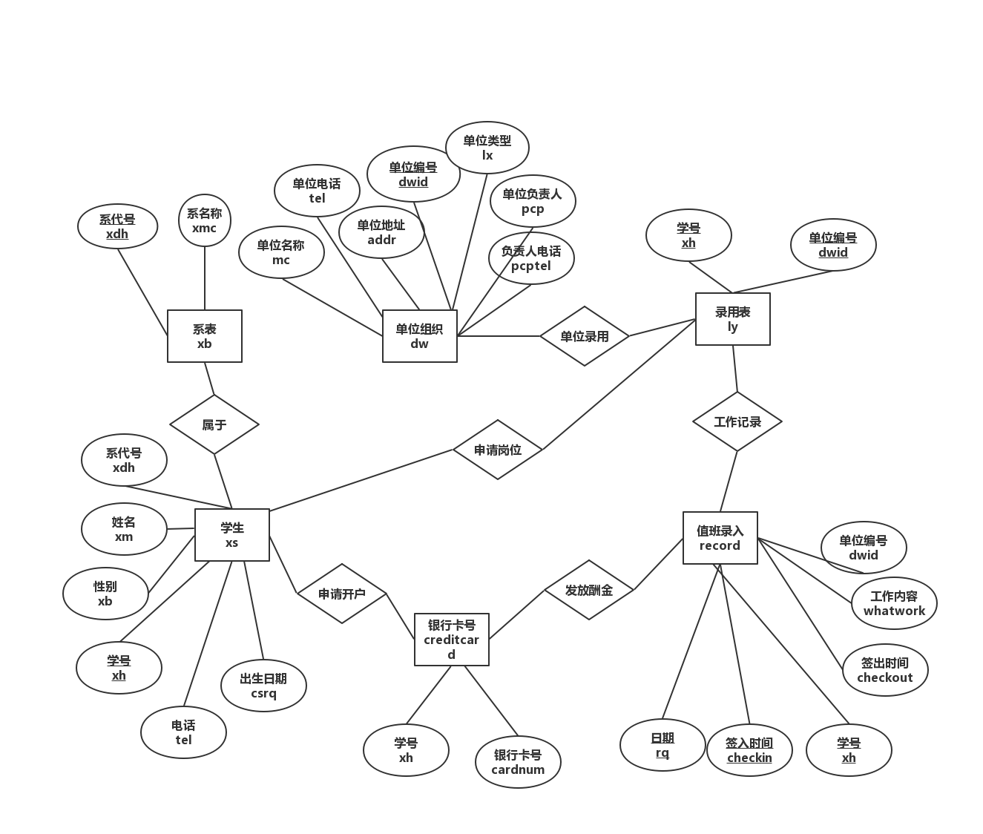

## 功能说明

* 用户登录
* 查询、插入、更新、删除基本信息表格
* 主页面消息显示、下拉菜单、多选项卡显示
* 仿DLL解析/SQL手动模式，富文本编辑（复制、粘贴、剪切、全选、删除、）
* 值班记录查询、录入
* 勤工助学酬金根据学生种类分类计算（规则如上）
* 电子时钟